一、数据获取
- 设置JDBC Request:
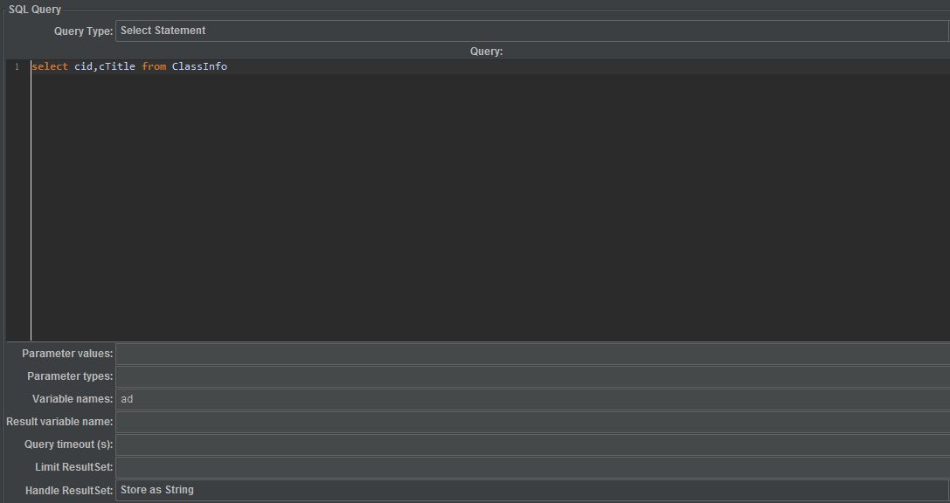
2.设置BeanShell取样器：
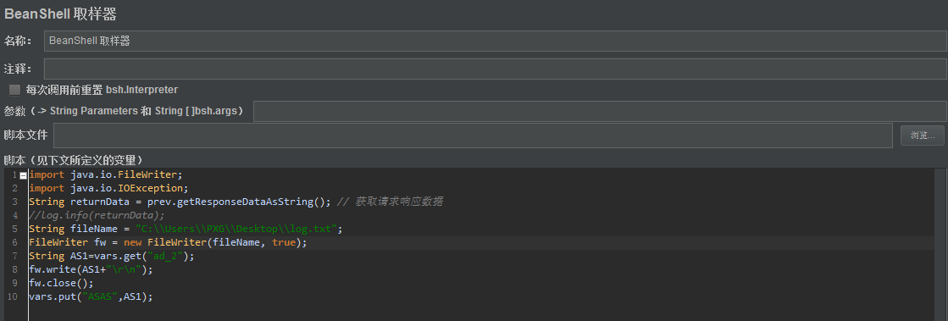
3.HTTP请求获取参数：
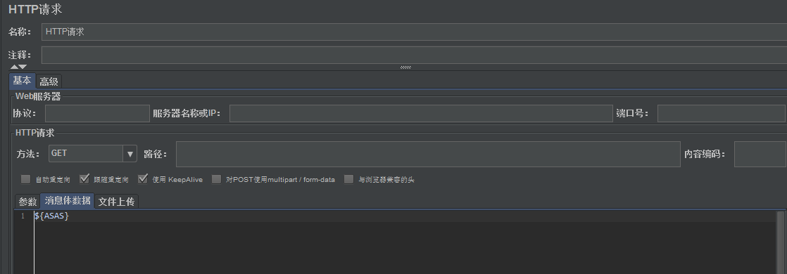

循环获取
第一种：通过循环控制器逐个取出（注意位置）
1.设置JDBC Request:
2.设置循环控制器（结束循环字段大于数量值时系统仅循环数量级次；不写循环系统默认起始，系统自动循环数据量次）
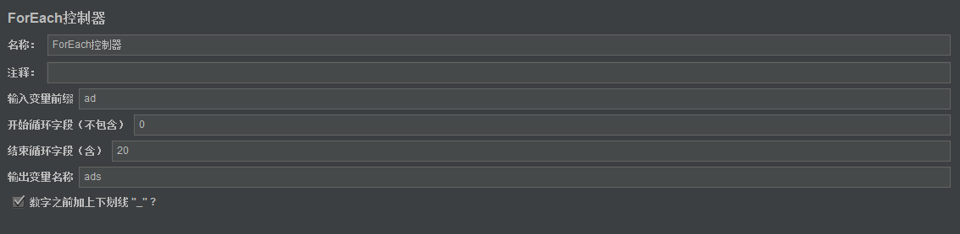
注：请求放置于foreach控制器下（系统默认按照顺序获取控制器中变量）
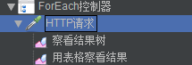
第二种：通过CVS文件取出
- 设置循环控制器，内部添加CVS数据文件及请求（系统默认按照顺序请获取文件中变量）
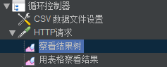
- CVS数据文件
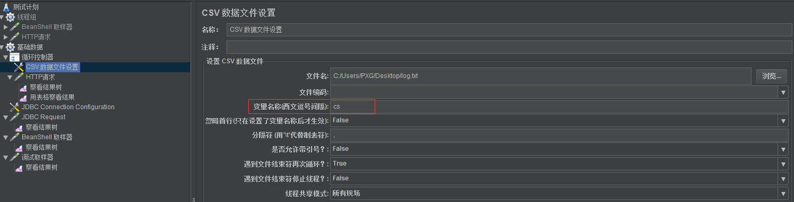
- 请求该变量即可
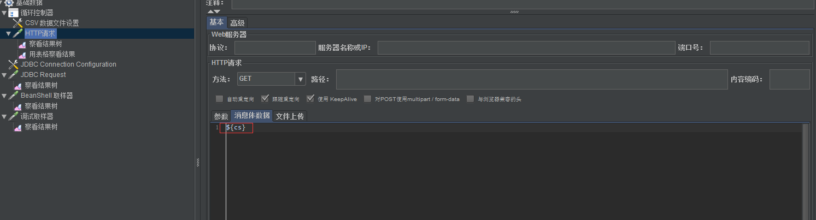
第三种：通过BeanShell取出
- 设置JDBC Request:
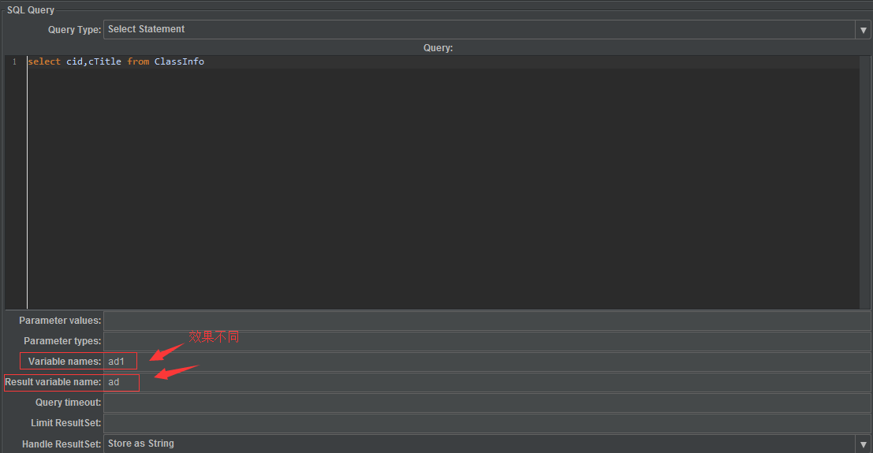
通过debug sample获取两个值查看：
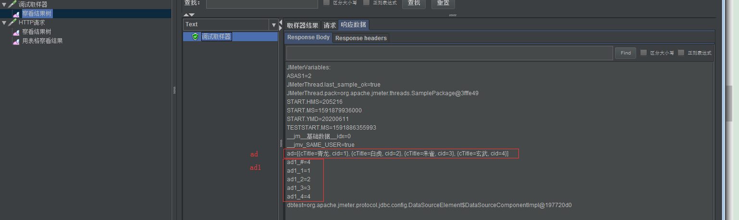
- 设置BeanShell取样器：
第一种：对于Variable name取值
String AS2=vars.getObject("ad").get(1).get("cid").toString();
vars.put("ASAS1",AS2);
//vars.getObject("变量名").get(第几个值).get("数据库表列名").toString() //仅对结果变量名有效
//vars.put("新变量名",值);
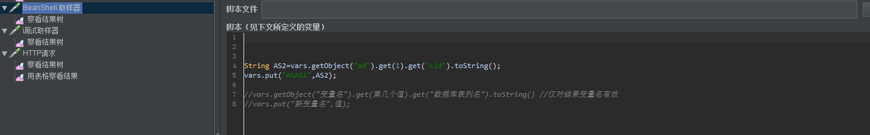
引申：
String AS2="";
for(int i=0;i<4;i++){
AS2=vars.getObject("ad").get(i).get("cTitle").toString();
}
vars.put("ASAS1",AS2);
第二种：对于Result Variable name取值
String AS2=vars.get("ad1_1");
vars.put("ASAS1",AS2);
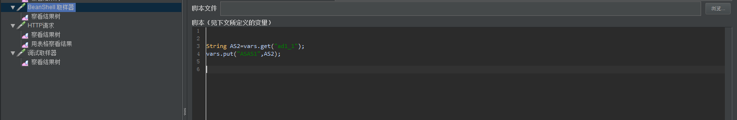
引申：
//String ss=vars.get("ad1_#");
//vars.put("ASAS",ss);
//int cycle=Integer.valueOf(ss);
//String var="ad1_"
//String AS2="";
//for(int i=0;i<cycle;i++){
// var="ad1_"+i.toString();
// AS2=vars.get(var);
//}
int y=1;
var="ad1_"+y.toString();
vars.put("ASAS1", var);

写入文件
1.设置BeanShell取样器：
import java.io.FileWriter;
import java.io.IOException;
//String returnData = prev.getResponseDataAsString(); // 获取请求响应数据
//log.info(returnData);
String fileName = "C:\\Users\\PXG\\Desktop\\log.txt";
FileWriter fw = new FileWriter(fileName, true);
String AS1=vars.get("ad_2");//获取数据库中的变量写入文件
fw.write(AS1+"\r\n");
fw.close();

